**Implementasi Finite State Automata dalam Proses Pemilihan Materi Dasar Pemrograman**

**Papper Laporan**

Diajukan untuk memenuhi tugas UAS Mata Kuliah Teori Bahasa dan Automata



Oleh :

Kelompok 10 Kelas 05TPLP001

1. Aulia Hakim - 171011401449
2. Ilham Dwi Nugraha - 171011402136
3. Ismail - 171011402364

TEKNIK INFORMATIKA - FAKULTAS TEKNIK

UNIVERSITAS PAMULANG

Kota Tangerang Selatan - Banten

2019

# 1. PENDAHULUAN

Teori bahasa automata merupakan salah satu teori komputasi pada Ilmu Komputer. Teori komputasi datang dari bahasa dan rekayasa sistem, terutama yang berbasiskan matematika. Teori bahasa automata dapat dijadikan suatu gagasan mendasar dalam komputasi yang menjadi tools untuk mengenali suatu persoalan atau masalah karena dapat memberikan konsep dan prinsip untuk memahami suatu persoalan yang berkolerasi dengan bidang ilmu komputer.

Ilmu Komputer memiliki topik yang cukup luas meliputi perancangan mesin hingga pemrograman. Teori bahasa automata memiliki empat tipe grammar yang disebut dengan Hirarki Chomsky, yaitu Unrestricted Grammar (UG), Context Sensitive Grammar (CSG), Context Free Grammar (CFG), dan Regular Grammar (RG).

Aplikasi pengenalan dasar pemrograman ini merupakan berisi materi-materi tentang apa saja yag harus dipelajari jika ingin mengetahui dasar programming . Dalam aplikasi ini terdapat beberapa materi yaitu :

1. Materi varibel dan tipedata
2. Materi pengenalan operator
3. Materi Percabangan ( If else )
4. Materi Percabangan ( Looping )
5. Materi Array

Dasar pemrograman sangatlah penting, mempelajari dan memahami konsep dasar algoritma menjadi pondasi penting dalam pemrograman komputer. Bagi Kamu calon programmer atau pelajar di jurusan IT wajib memahami konsep dasar algoritma. Dengan pemahaman algoritma yang baik, Kamu dapat mempelajari pemrograman komputer dengan lebih mudah.

# 2. TINJAUAN PUSTAKA

Metode yang digunakan dalam perancangan aplikasi ini yaitu menggunakan FSA. Metode yang digunakan yaitu dengan menggunakan finite state, yang mana jika diambil contoh kasus sebagai berikut:

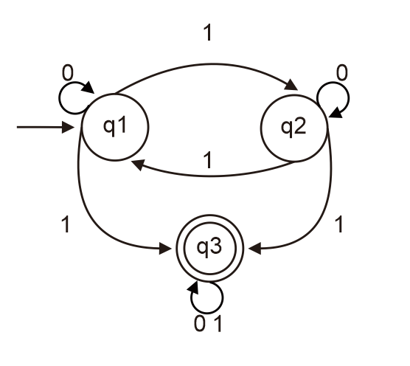

*Gambar 1. Diagram DFA*

Tuple M pada FSA jenis NFA diantaranya (Q, Ʃ, δ, S, F) yang mengartikan untuk Q=himpunan state, Ʃ=himpunan input, δ=fungsi transis, S=state awal, F=state akhir sebagai contoh sederhana dengan NFA. Dari diagram Gambar 1, kita bisa melihat bahwa tuple-nya sebagai berikut:

Q : { q1 , q2 , q3 }

Ʃ : { 0 , 1 }

δ : δ ( q1 , 0 ) = q1, δ ( q1 , 1 ) = ( q2 , q3 ), δ ( q2 , 0 ) = q2, δ ( q2 , 1 ) = ( q1, q3 ),

δ ( q3 , 0 ) = q3, δ ( q1 , 1 ) = q3,

S : { q1 }

F : { q3 }

Dari fungsi transisi tersebut maka tabel transisinya yaitu:

Tabel 1. Tabel Transisi

|  |  |  |
| --- | --- | --- |
|  | 0 | 1 |
| q1 | q1 | ( q2 , q3 ) |
| q2 | q2 | ( q1 , q3 ) |
| q3 | q3 | q3 |

Kasus pada Tabel 1 dapat diterapkan kedalam Aplikasi ini , sebagai contoh bila q1 itu adalah materi Pengenalan variabel dan tipedata dan q2 materi pengenalan oeprator , dan himpunan input 0 sebagai di tidak ambil dan himpunan input 1 sebagai pilih , dan q3 / state akhir adalah pilihan keluar dari program .

# 3. METODE PENELITIAN

Sistem dirancang dengan menggunakan flowchart. Bagan ini menjelaskan tentang gambaran umum pada aplikasi pengenalan dasar pemrograman . Aplikasi pengenalan dasar pemrograman dirancang untuk user yang ingin memperlajari dasar-dasar pemrograman .

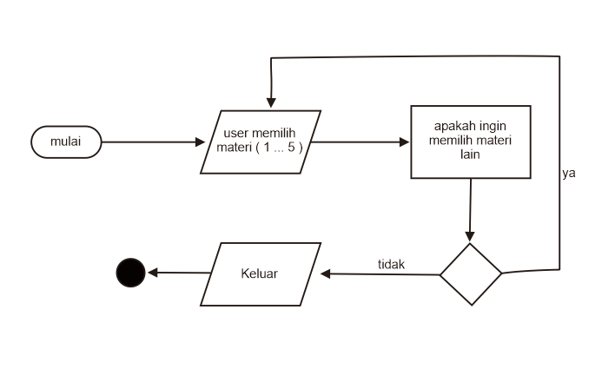

*gambar 2. Flowchart*

Pada flowchart aplikasi ini dapat dijelaskan sebagai berikut :

* User memulai aplikasi
* User memilih materi

User dapat memilih materi dari 1 sampai

* jika sudah selesai melihat materi apakah user ingin melihat materi lain , jika iya user bisa memilih materi lain , jika tidak user pilih opsi keluar untuk keluar dari aplikasi tersebut

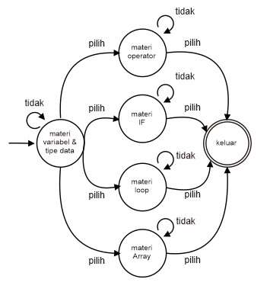

*gambar 3 . Diagram state NFA Untuk Pemilihan Materi*

Cara kerja dari simulasi pengisian kartu rencana studi dapat dilihat pada Gambar 3.

Gambar 3 menjelaskan alur pemilihan materi dengan tujuan akhir yaitu keluar dari aplikasi tersebut . Pada desain di atas terdapat simbol { pilih , tidak } simbol itu diumpamakan untuk user apakah materi terkait akan di pilih atau tidak. Secara formal finite state automata (FSA) pada Gambar 3 dinyatakan dalam 5 tupel yaitu (Q, Ʃ, δ, S, F) yang dapat di jelaskan sebagai berikut :

Q : { materi variabel dan tipe data , materi operator, materi if , materi loop , materi array , keluar }

Ʃ : { pilih , tidak } 1 = pilih , 0 = tidak.

δ : Fungsi transisi untuk pemilihan materi terdapat ditabel 2

S : { materi variabel dan tipe data }

F : { keluar }

Terdapat simbol ø dalam Tabel 2. Simbol ø adalah simbol hampa[1]. Pada kasus ini, simbol ini diartikan bahwa tidak ada materi lagi setelah sampai di state opsi keluar . Hasil dari aplikasi ini adalah berupa materi yang dapat dipelajari oleh user , materi yang keluar merupakan materi yang dipilih oleh user.

Tabel 2 . Fungsi transisi pemilihan materi

|  |  |  |
| --- | --- | --- |
|  | Pilih | Tidak |
| Materi variabel dan tipe data | ( materi operator , materi if, materi loop , materi array ) | Materi variabel dan tipe data |
| Materi operator | Keluar | Materi operator |
| Materi if | Keluar | Materi if |
| Materi loop | Keluar | Materi loop |
| Materi array | Keluar | Materi array |
| keluar | ø | ø |

# 4. HASIL DAN PEMBAHASAN

Aplikasi yang dibuat merupakan aplikasi berbasis desktop. Dengan tampilan yang sederhana, sehingga memudahkan user dalam menggunakanya.

Jika user ingin mengakses materi maka user pilih opsi materi yang ingin diakses dan klik pada button pilih , maka materi yang inginkan dapat diakses, jika ingin keluar dari aplikasi user pilih opsi keluar dan klik button pilih.

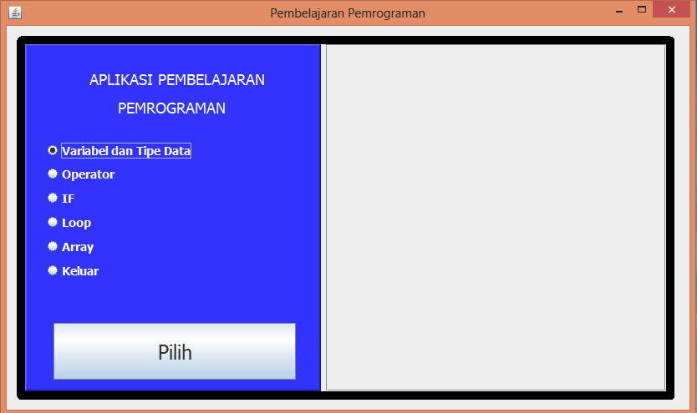

*gambar 4. Halaman awal*

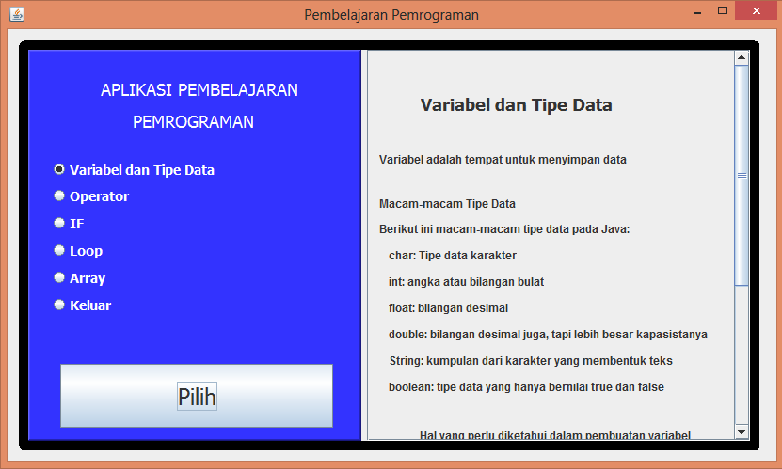

*gambar 5. Jika pilih opsi Variabel dam Tipe Data*

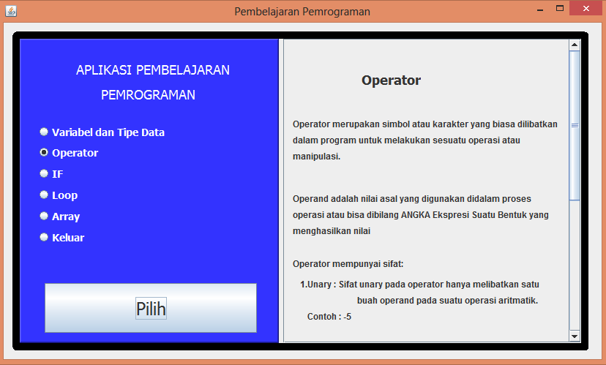

*gambar 6. Jika pilih opsi Operator*

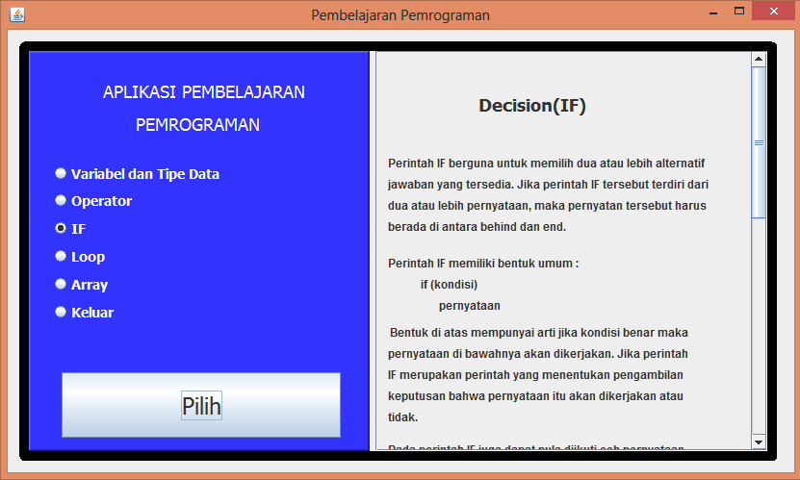

*gambar 7. Jika pilih opsi If*

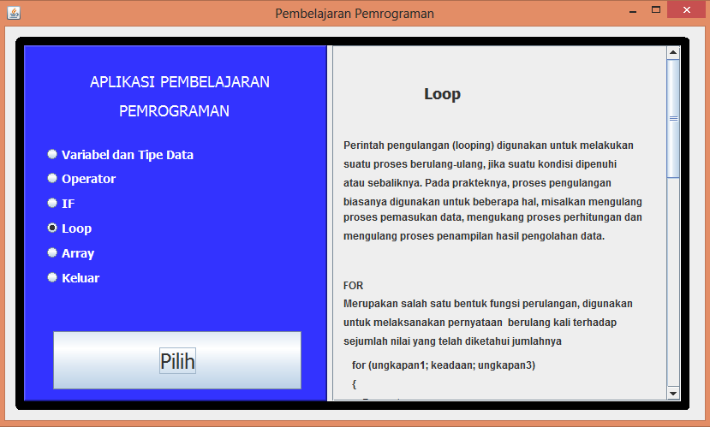

*gambar 7. Jika pilih opsi Loop*

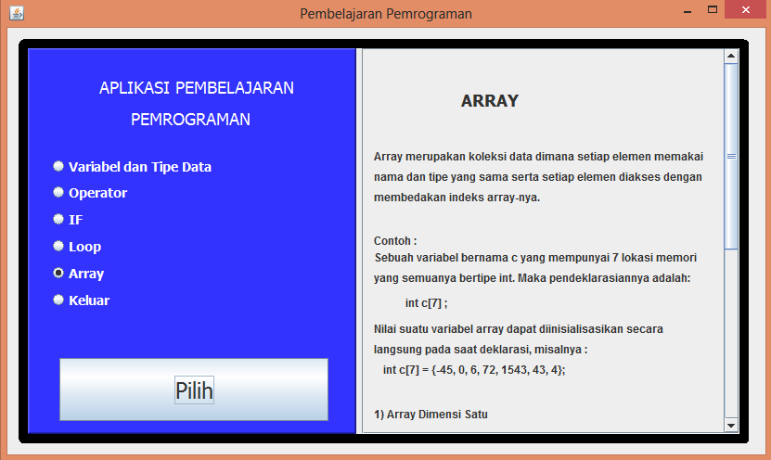

*gambar 7. Jika pilih opsi Array*

# DAFTAR PUSTAKA

<https://id.wikipedia.org/wiki/Teori_otomata>

<https://www.codepolitan.com/learn/algoritma-pemrograman-dasar>